Opgaver i klassifikation af enzymer:

Opgave 1. Rusmidler

Serotonin er et stimulerende transmitterstof i centralnervesystemet. Serotonin har bl.a. indflydelse på en persons følelser og humør, og i store doser giver det en oplevelse af eufori. Syntesen af serotonin er vist i figur 1.
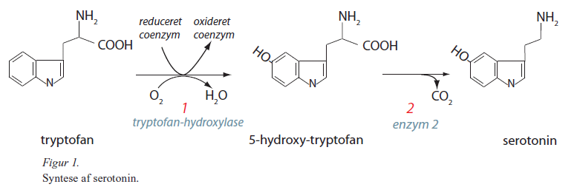
Beskriv proces 2 i figur 1 og angiv den enzymgruppe, som enzym 2 tilhører.
Opgave 2. Glycogenolyse

Glycogen oplagret i lever- og muskelceller kan ved glycogenolyse spaltes til glucose- 1-fosfat. Det sker ved hjælp af enzymet glycogenfosforylase, se figur 1. Det er forskellige glycogenfosforylase-enzymer, der står for spaltningen af glycogen i leveren og musklerne. Enzymet glucose-6-fosfatase findes kun i leverceller, se figur 1.

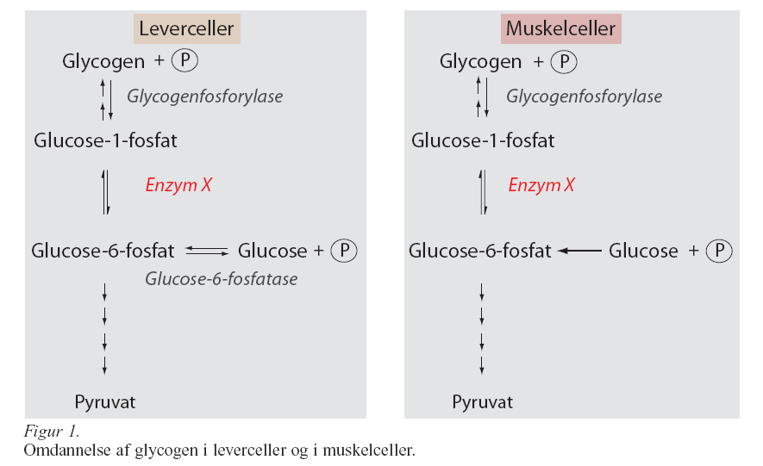

Angiv den enzymgruppe, enzym X i figur 1 tilhører. Begrund dit svar.
Opgave 3. Gensplejsede kartofler
Uddrag fra Jyllands-Posten 20.04.2008.

På Det Biovidenskabelige fakultet ved Københavns Universitet arbejder vi med en gruppe af stoffer, der findes i kål, broccoli, rucola, peberrod og sennep. Stofferne kaldes glucosinolater, og de forsvarer planterne mod insekter og svampe. De oplagres som et slags vagtværn, og når planten bliver angrebet af f.eks. en larve, aktiveres de og skræmmer larven væk. Målet med vores projekt er at overføre evnen til at producere glucosinolater til andre planter, i første omgang kartoffel. Kartofler er på nuværende tidspunkt verdens fjerdevigtigsteafgrøde, efter hvede, ris og majs.

Glucosinolater er i sig selv ikke giftige. Når glucosinolatholdige planter angribes, aktiveres enzymet myrosinase. Herved omdannes glucosinolat til et giftigt isothiocyanat. Myrosinases funktion fremgår af figur 1.
-

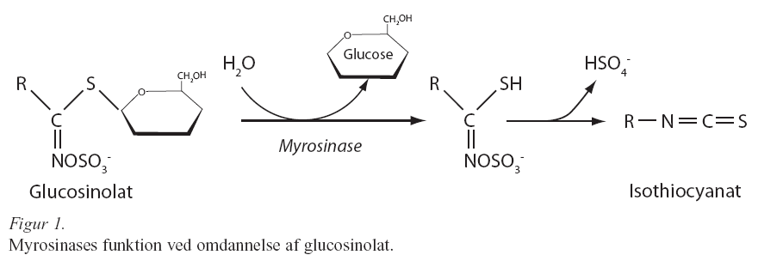

Angiv den enzymgruppe myrosinase tilhører. Begrund dit svar.

Opgave 4. Galaktosæmi

Mælkesukker (laktose) omdannes normalt gennem en række mellemprodukter til glukose-lfosfat.
Nogle trin i denne omdannelse er vist ifigur 1. Hos nogle mennesker er en arvelig fejl årsag til, at et af de nødvendige enzymer i omdannelsen mangler. Det medfører ophobning af galaktose-l-fosfat i celler og væv, hvilket fører til hjerneog andre organskader, galaktosæmi. Arvegangen for denne enzymdefekt er vist for en familie i figur 2.
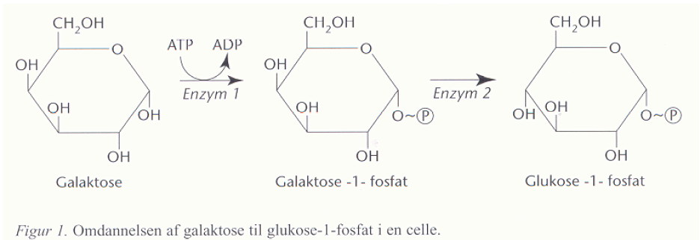

Hvilke enzymtyper indgår i reaktionerne vist i figur 1?
Opgave 5: Bekæmpelse af Ebola

Sygdommen Ebola skyldes et virus. Sygdommen medfører blødninger og fører til organsvigt. Ebola har en dødelighed på op til 90 %, og der er endnu ikke nogen godkendt behandling. Ebolas genom er én RNA-streng på omkring 19000 nucleotider, som koder for syv proteiner. Når en ny RNA-streng skal dannes, sættes RNA-nucleotiderne sammen, som vist på figur 1. Energien til reaktionen kommer ved fraspaltning af diphosphat.

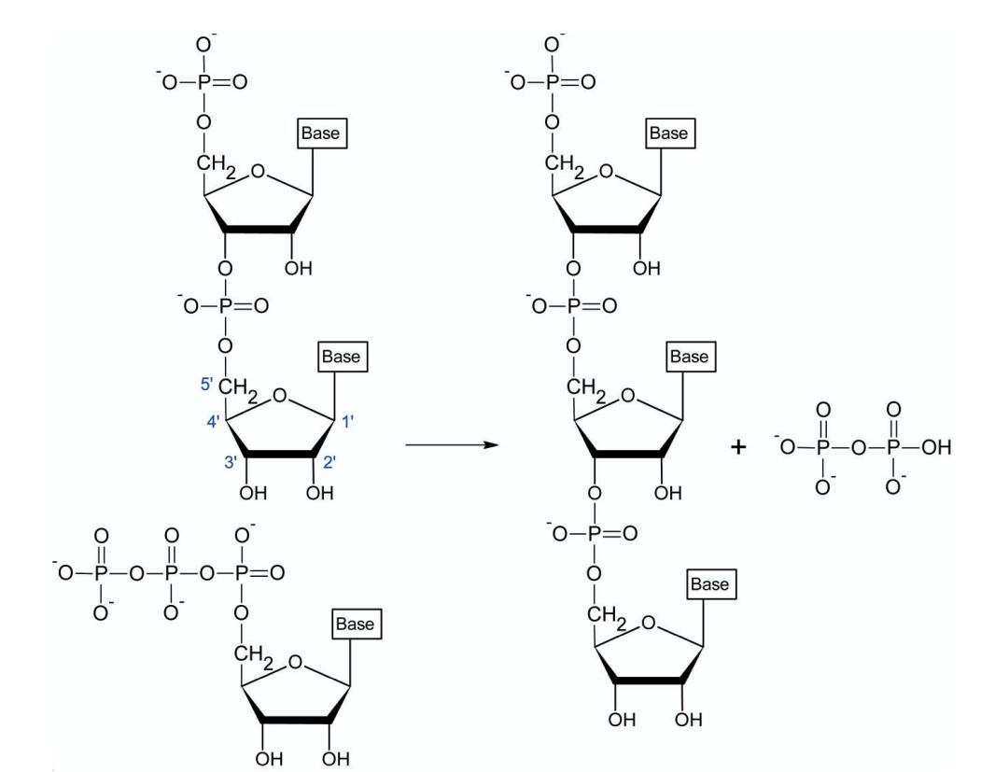

Figur 1. Dannelse af RNA-streng.

- Argumentér for, at enzymtypen for reaktionen vist i figur 1, er en ligase.

Opgave 6: Lactoseintolerans

Mennesker er i stand til at nedbryde lactose (mælkesukker) som børn. I store dele af verden mister den voksne befolkning dog helt eller delvist denne evne og bliver lactoseintolerante. Lactoseintolerante får i større eller mindre grad maveproblemer og diarré, hvis de indtager mælk.

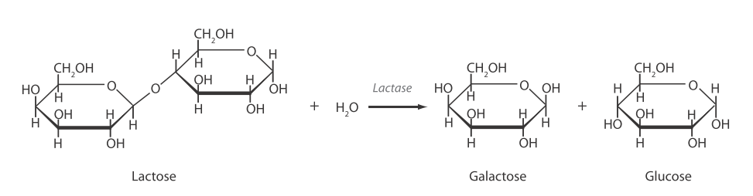

Figur 1. Nedbrydningen af lactose. 1. Angiv hvilken enzymklasse lactase tilhører.

Opgave 7: Kvinde eller mand?

Hos raske personer omdannes progesteron enzymatisk til deoxycorticosteron, se figur 1.

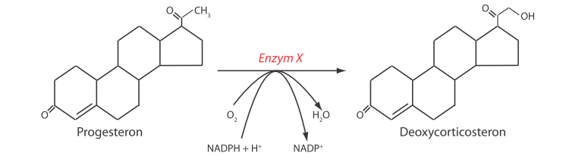

Figur 1. Enzymatisk omdannelse af progesteron til deoxycorticosteron.

2. Angiv, hvilken enzymgruppe enzymet i figur 1 tilhører. Begrund dit svar.

